PS2A主辅机接头检测装置

（浦林成山） 技术协议

甲方： 乙方：

一、设备用途：
智能接头检测系统专门用于检测轮胎成型材料的接头情况。 包括主机侧预复合、胎体帘布层，辅机侧带束层 、 胎面层。
带束鼓视觉检测：通过视觉检测带束层和胎面搭接、缝隙、料宽、料偏、漏贴、差级、错边、打褶、角度方向错误、半部件异物、钢丝跳线、半部件接头量并自动判断、显示、提示、报警功能。
成型鼓视觉检测：全幅检测，通过视觉检测PA和帘布搭接、缝隙、料宽、料偏、漏贴、差级、错边、打褶、半部件异物、半部件接头量、内衬破洞并自动判断、显示、提示、报警功能。

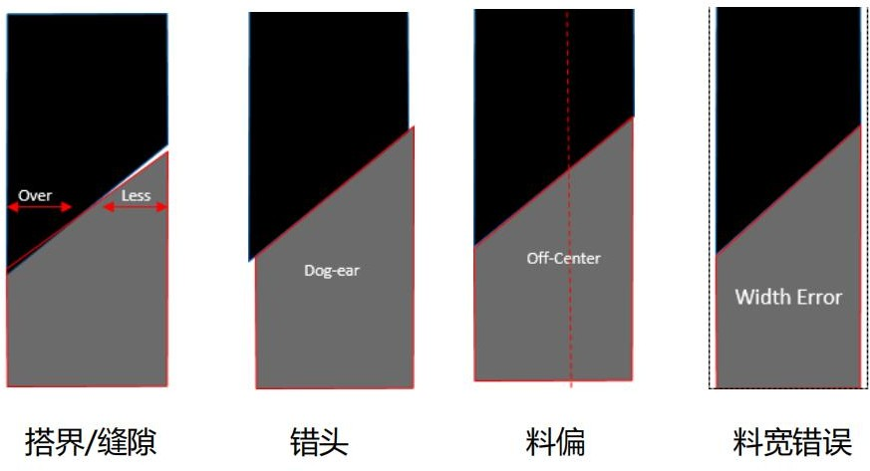

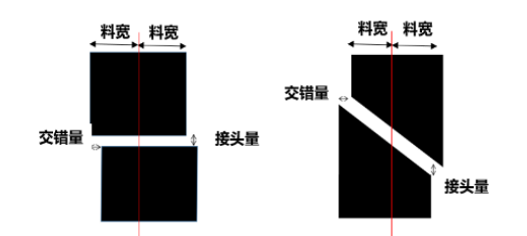

二、供货范围：
1、接头检测视觉 3D 一体机（OI-Smart） 1 套；
2、电气柜系统（包含工控电脑） 1 套；
3、工业工控机显示器 1 套；
4、智能轮胎接头检测检测软件 1 套；

三、 技术要求
1、检测项目及功能：
（1）带束鼓视觉检测：通过视觉检测带束层和胎面搭接、缝隙、料宽、料偏、漏贴、差级、错边、打褶、角度方向错误、半部件异物、钢丝跳线、半部件接头量并自动判断、显示、提示、报警功能。
成型鼓视觉检测：全幅检测，通过视觉检测PA和帘布搭接、缝隙、料宽、料偏、漏贴、差级、错边、打褶、半部件异物、半部件接头量、内衬破洞并自动判断、显示、提示、报警功能。
（2）检测系统具备自动判断、显示、提示、报警功能，检测合格设备自动步进继续生产，不合格设备停机，工业工控机显示器显示详细报警信息。

（3）检测系统具备 MES 数据上传下发功能；

2、检测参数：
- 适用带束层宽度 0-400 mm;
- 适用胎面宽度 0-400 mm;
- 适用预复合宽度 0-1000 mm;
- 适用胎体帘布宽度 0-1000 mm;
- 扫描频率：最大 40000Hz；

3、检测精度及要求：
- 检测精度：≤0.15mm
- 料宽、料偏、错边检测误差：≤ 0.5mm；

4、检测效率要求：
不得影响现有设备产能。

5、工作条件：

序号 | 项目 | 参数
1 | 环境温度 | 0 ～ 50℃
2 | 湿度 | 0 ～ 95 %
3 | 最高安装高度 | 海拔 3000 m
4 | 运输和存放温度 | -10 +50℃
5 | 动力电源 | AC 220V±10% 50Hz

6、关键元器件清单：

序号 | 名称 | 品牌 | 备注
1 | 工业工控机 | 研华
2 | PLC | AB
3 | 伺服电机 | AB
4 | 编码器 | SICK

7、设备颜色：乙方接头检测外观一体机表面颜色需要和设备匹配； （甲方提供具体颜色）

三、职责与分工1、甲方：
- 负责现场场地、供电、供气。
- 负责协调设备安装停机时间，配合调试工作等；
2、乙方：
- 负责装置运输到甲方，负责安装、调试及技术支持。
- MES 数据内容满足信息管理要求；
- 具备独立的以太网通讯模块，设置独立的IP地址，与设备地址不在一个网段。
- 需要提供PLC点位供MES读取和下发数据。
- 现场配合MES项目组和PLC数据读取调试。
- 采用 AB PLC 系统，EtherNet 通讯方式；
- 接头检测设备和成型机通讯动作和保护由乙方负责改成型机程序，保证不影响设备正常使用。
- 软件可以提供终身免费远程技术支持
- 提供标准校验板及校验周期建议，设备可进行一键校验。

四、包装、运输： 1、运输要求：
包装箱（盒）按国家标准做好防护及标识，要求内部做好防磕碰措施，包装环境应清洁、干燥、无有害物质，防护包装主要分为防水包装和防震包装；

五、安装调试及验收； 1、开箱验收：
设备供货期：自合同签订之日起3个月；
- 验收地点：浦林成山（山东）轮胎有限公司；
- 货物运抵买方后，双方共同根据装箱清单进行开箱验收。
- 附带由厂家出具的产品说明书、质量合格证明；
- 设备数量：带束鼓接头检测装置一套、成型鼓侧接头检测装置一套。
- 安装调试时间 7 天。
- 2、最终验收：
2.1 验收标准：
系统应满足以下三项标准，在验收阶段，三项标准全部测试，同时满足即可验收。
- 使用标准刚性验证板，得到验证板结果（缝隙值及搭接值）与系统测量结果误差小于
0.15mm；单侧系统 10 次测量，共 40 个测量结果，均需要满足标准。
检测精度验证：使用专用验证板进行精度验证，验证板精度需提供第三方机构计量证书，检测误差按实际测量和检测梳理对比存在的误差值。

- 在左中右三个位置（设备屏幕中会显示此位置），人工测量三个位置的接头值与系统测量的结果误差小于 0.5mm。选择生产过程中的 5 条轮胎，全部结果应满足标准。以 BT 侧为例，5 条胎，每条胎包括带束 1、带束 2、胎面 3层料，每层料测量左中右三个数据，共 30 个测量结果，全部结果满足标准即可。

- 连续生产 50 条轮胎，以人工判定与系统判定良品和不良品。系统应满足小于2%的误检率，
0%的漏检率。以 BT 侧为例，50 条轮胎，共 150 个判定结果，其中至多出现 2 次良品判定成不良品的情况，禁止出现不良品判定为良品的情况。

2.2、设备安装调试完毕正常投用后，若连续使用 3个月无故障，可进行设备验收。

六、质量保证及技术服务；

- 质保期1年，自设备经甲方验收合格之次日起计；若质保期内，设备发生过更换的情况，则设备的质保期自更换之次日起重新计算，若质保期内，设备进行过修理，则设备的质保期应视其修理占用和待修的时间而相应延长。
- 质保期内，对由于零、部件质量问题造成的损坏，乙方将提供现场服务，免费维修、更换损坏的零部件。由于甲方人为原因造的的零部件损坏，乙方有义务对损坏的零部件作有偿的维修、更换。如果乙方原因严重影响甲方正常生产，甲方有权选择第三方提供维修服务，由此产生的费用由乙方承担。
- 质保期内，设备发生故障后，乙方应在接到故障4小时内给予解答；如需现场解决，乙方应在接到故障通知后24小时内做出回复，确定派遣服务人员到达现场时间。
- 质量保证期后的服务可以是有偿服务，乙方可以低于市场价的优惠价格收取相应费用。
- 甲方因设备质量问题所遭受的损失，乙方应予以赔偿

2、严格检查和控制原材料、原器件、配套件的进厂质量，同时备案，以备质量追踪检查时需要。
3、卖方保证所供设备加工工艺完善、检测手段完备，所制造的产品决不带缺陷出厂。

4、卖方对设备制造过程中出现的质量缺陷及时向买方通报，不隐瞒。若设备缺陷超过合同规定的标准，卖方无条件更换。在安装和试运行过程中，设备出现质量问题，先处理问题， 再分清责任，一切以满足工程进度需要为准则。
5、在开箱过程中如发现因卖方原因引起的零部件丢失，卖方负责尽快免费补齐。在设备的安装过程中以及今后在设备运行中发现的质量问题，如属卖方原因，卖方承担责任，赔偿买方所受到的直接经济损失。
6、卖方提供的设备，实际考核参数与技术协议不符，买方有权按要求提出赔偿，直到满足技术协议为止。

二、售后服务承诺

1、质量保证期：自产品交付，并经买方质量检验合格之日起十二个月。

2、卖方保证，其提供的产品在质量保证期限内应符合本合同约定的质量要求。

3、质量保证期内，卖方提供免费保换保修服务，不论是否因卖方原因，只要卖方提供的产品出现任何变质、失效、毁损、故障以及其他可能或者已经影响发包方按照本合同约定用途使用该产品的情形，卖方均应在买方发出通知之后 48 小时内，将该产品替换或修复恢复使用。
4、收到买方故障信息通知后，8 小时内响应并提出书面排除故障建议。

5、一年保证期外提供协助服务。

6、质量保修期内，免费提供技术培训，保证买方有足够的操作人员能够独立进行基本操
作，同时通过买方认可的技能考核，主要培训内容为设备的基本结构、主要部件的构造及处理，日常使用操作、保养与管理、常见故障的排除、紧急情况的处理等。
7、卖方提供质量保证期内的免费运维服务，运维服务包括期间发生的所有更换件等费用， 其中水、电、气由买方提供。

三、现场技术服务及人员培训

1、培训包括技术培训和维修保养培训。卖方应提供详细培训计划和相应培训资料。

2、安装调试完成前、后，卖方技术人员负责对买方操作人员进行两次技术培训，时间按买承诺及合同约定执行；技术培训内容包括设备的工作原理、构造、操作和应用；设备的操作方法；软件应用功能操作；设备运行操作、校准或标定；设备的日常维护和保养及设备维修、故障排除方法。
3、维修保养培训内容包括设备常见、简易故障的判别、排除及调整等。

4、培训至使买方技术人员掌握设备操作知识、较为熟练地排除设备的一般故障，保证设备正常运行。
5、为使合同设备能正常安装、调试、运行、维护及检修，卖方有责任提供相应的技术培训。培训内容应与工程进度相一致。
6、培训的时间、人数、地点等具体内容由双方商定。

四、技术文件
本技术文件以公制书写，一式 4 份，需提供一份完整的电子版。设备验收前提供。

序号 | 承包方提供的技术文件 | 交付时间
1 | 设备总装图、安装布置图 | 随机附带
2 | 易损件、机加工件图纸 | 随机附带
3 | 电气原理及接线图（最终调试完成后实际修改图） | 调试完成后
4 | 外购件详细清单（含型号和厂家）  及图纸 | 随机附带
5 | 用户手册（安全操作、维护保养说明书） | 调试完成后
6 | 装箱清单 | 随机附带
7 | 电控柜布置图 | 随机附带
8 | 电气、机械元件清单 | 随机附带
9 | 电气配电使用说明书（含 PLC、驱动器、触摸屏、仪表等） | 调试完成后
10 | 电气操作说明 | 调试完成后
11 | 电脑操作说明 | 调试完成后
12 | 软件使用说明，程序（中文注释） | 调试完成后
13 | 设备上使用软件的备份 | 调试完成后
14 | 产品合格证 | 随机附带
15 | 提供所有软件的安装盘备份,所有相关驱动备份, 所有在用运行程序  备份并含带注释、无加密 | PLC、触摸屏、变频驱动系统、仪表等

本技术协议书一式 2 份,甲方 1 份乙方 1 份，双方签字后生效。

甲方： 乙方：

签字/盖章： 签字/盖章：

